**Ақпараттық қамтамасыз ету** – бұл жүйе жұмысының тиімділігін арттыруға, деректерді басқаруға және қолданушылардың қажеттіліктерін қанағаттандыруға арналған ақпараттық ресурстар мен технологиялардың жиынтығы. Ол ақпаратты жинау, сақтау, өңдеу және беру процестерін қамтиды.

**Ақпараттық қамтамасыз етудің құрамдас бөліктері:**

**Деректер қоры**

Деректерді құрылымдалған түрде сақтау жүйесі.

**Мысалдар:** SQL (Structured Query Language) негізіндегі жүйелер: MySQL, PostgreSQL, Oracle Database.тNoSQL жүйелері: MongoDB, Cassandra.

**Ақпараттық ресурстар**

Ұйымның жұмысында пайдаланылатын ақпараттық деректер жиынтығы.

**Мысалдар:** Қызметкерлер туралы деректер. Клиенттер мен тапсырыстар базасы. Өнімдер мен қызметтер туралы мәліметтер.

**Ақпараттық технологиялар**

Деректерді өңдеу және ақпаратты басқару құралдары.

**Мысалдар:** ERP (Enterprise Resource Planning) жүйелері. CRM (Customer Relationship Management) жүйелері.

**Ақпараттық жүйелер**

Белгілі бір функцияларды автоматтандыруға және ақпаратпен жұмыс істеуге арналған кешендер.

**Мысалдар:** Мемлекеттік қызметтер порталы.Интернет-банкинг жүйелері.

**Ақпараттық қауіпсіздік**

Ақпаратты рұқсатсыз қол жеткізуден, бұзудан, жоғалудан және өзгерістерден қорғау.

**Мысалдар:** Шифрлау технологиялары (SSL/TLS).

**MS Word мәтіндік редакторы**

MS WORD - мәтіндік құжаттарды дайындауға, түзетуге және қағазға басып шығаруға арналған Windows жүйесінің қосымша программасы.Ол-мәтіндік және графикалық информацияларды өңдеу барсында жүзден аса операциялды орындай алатын ең кең тараған мәтін редакторының бірі.

Қазіргі компьютерлік технологияларда орындауға болатын кес келген операция бұл ортада жүзеге асырыла береді. Мысалы, басқа ортада дайындалған мәтіндік фрагменттер, кестелер, суреттер сияқты неше түрлі объектілерді байланыстыра отырып осы ортаға енгізуге болады. Жалпы, Word редакторында типография жұмысына керекті баспа материялдарын теруден бастап, олардың оригинал – макетін толық жасауға дейінгі барлық жұмыс орындалады. Мұндай құжаттар мен кестелерді көрікті етіп , безендіруге қажет көптеген дайын шаблондар , стильдер , жазылып бірден орындалатын ішкі макропрограмалар тілі , қарапайым графиктік бейнелерді салатын аспаптар және т. с. с. жетіп артылады.

**WORD редакторын тағайндау, іске қосу және онымен жұмыс істеуді аяқтау.**

WORD-пен жұмыс істеуді бастау үшін Windows жүйесінің басқа программалары сияқты оны бастапқы нұсқалық (инсталляциялық) дискеттерден немесе компакт-дискіден компьютерге жазып орналастыру қажет.

Орналастырылған WORD редакторын іске қосу бірнеше тәсілмен жүзеге асырлады:

1. Басқару тақтасындағы Іске қосу (Пуск) менюінің Орындау (Выполнить) командасының  көмегімен, бұл тәсіл редактордың қосымша параметрлерін іске қосуға арналған.

2. Программалардың Microsoft Office тобындағы WORD шартбелгісінде тышқанды екі рет шерту арқылы.

3. Windows жүйесінің Сілтеуіш (Проводник) терезесін пайдалану арқылы.

4. WORD редакторына дайындалған құжаттың шартбелгісіне тышқан курсорын жеткізіп, оны екі рет шерту арқылы т.б.

Редактормен жұмысты аяқтау кез келген стандартты тәсілдермен жүргізіледі:

- Файл→Шығу (Выход) меню командасын таңдау арқылы;

- WORD негізгі терезесінің жүйелік менюіндегі Жабу (Закрыть) командасын таңдау;

- тышқан курсоры терезе тақырыбы аумағында тұрғанда курсорды сол  жақ шеттегі жүйелік меню белгісіне алып барып, тышқанды екі рет шерту немесе батырманы бір рет басып, менюдің Жабу (Закрыть) командасын таңдау;

- редактор терезесінің тақырыб жолының оң жақ жоғарғы бұрышындағы Жабу батырмасын (Х) басу;

- Тікелей Alt+F4 пернелерін басу.

Егер программамен жұмысты аяқтау барысында мұның алдында өзгертіліп, бірақ дискіге жазылмаған құжат бар болса, онда редактор экранға қосымша сұхбаттасу терезесін шығарып, өзгертілген құжатты дискіге жазу (Иә-Да) керектігін, ал жазбасаңыз (Жоқ-Нет) оны да растап беруіңізді өтінеді. Қалауңыз бойынша, редакторда әрі қарай жұмыс істей беруіңізге де (Болдырмау-Отмена) болады.

**Word редакторына тән қосымша элементтер.**

Терезеде Widows жүесінде кездесуге тиіс стандартты көптеген элементтер бар.

Қалып  жолында мұнан басқа қара түске боялып белгілі бір режимнің  іске қосылып тұрғанын, ал сұр түсті болса - іске қосылмағанын білдіріп тұратын жұмыс режимі индикаторлары бар:

ЗАП - макрокомандаларды жазу (записать) режимі іске қосылған екпінді күйде екенін көрсетеді;

ИСПР - түзелетулерді (исправления) белгілеу режимі екпінді күйде, олар құжаттың соңғы ңұсқасына қандай өзгерістер енгізілгенін білдіреді;

ВДЛ - белгілеулерді кеңейтетін ( Расширить выделения) F8 пернесі екпінді күйде, яғни фрагментті ерекшелеп алып, оны кеңейту режимі іске қосылған, бұл режим ерекшелеу мөлшелерін F8 арқылы кеңейтуге болатынын (бір символға, сөзге, сөйлемге т.б.) көрсетіп тұрады. Ерекшеленген  мөлшерді кішірейту - Shift + F8 арқылы, ал ерекшелеуді тоқтату - Esc арқылы орындалады;

ЗАМ - символдарды аустыру режимі екпінді күйде, символдарды ығыстырып енгізу режимі орындалса, ол сұр түске боялады. Бір режимнен екіншісіне ауысу - INSERT  пернесін басу арқылы жүргізіледі.

Сонымен, жоғардағы режимдерді іске қосу немесе қоспау режимдері белгілі бір пернелік командалармен орындалады. Оған қосымша, сол режимді қарама – қарсы күйге ауыстыру қалып жолына жалғаса орналасқан қажетті индикаторға тышқан курсорын жеткізіп, оны екі рет шертумен де орындалатынын білген дұрыс.

Цифорлық таңбалары бар көлденең және тік жылжу белдеулері мәтін ішіндегі курсор тұрған орынды бағдарлау мүмкіндігін береді.Бірақ бұл жылжу белдеулері Word редакторында бұрынғыдан маңыздырақ қосымша функциялар атқарады.

Көлденең орналасқан сызғыш (белдеу) арқылы тышқан көмегімен:

- абзац алдындағы жаңа жол басын;

- беттің сол жақ және оң жақ шеттерінде қалдырылуға тиіс бос   орындар ( поле) аумағын;

- мәтін аралықтарындағы кесте бағаналарының енін;

- көлденең табуляция позицияларын өзгертуге, олардың жаңа мәнін бекітуге болады.

Тышқан курсорымен осы шамалардың мәндерін өзгерткенде олардың тек сол абзацқа қатысты екенін естен шығармаған абзал.

Ал енді тік орналасқан сызғыш, терезенің сол жақ жақтау бойында орналасқан.Оның көмегімен беттің жоғарғы және төменгі жақтарында қалдырылатын бос орындар алмағын және де кестелер жолдары биіктігін өзгертуге болады. Тік сызғышты көрсетпей, алып тастауға болады, онда сіздің  мәтіндеріңізде берелетін орын ұлғаяды. Дегенмен  ол бейнеленіп тұрса, мәтінді форматтау жұмыстары жылдамырақ орындалады.

Қарап шығу режимдерінің батырмалары қалып-күй қатары маңындағы көлденең жылжу алабының сол жақ шетінде орналасады да, олар мыналардан тұрады:

- кәдімгі режим батырмасы – бұл қарап шығу режимі келісім бойынша редакторға кіргенде бірден қабылданады. Ол мәтінді форматтау элементтерін қарапйым түрде көрсете отырып, беттерді бөлу шекараларын пунктир – сызықшамен бейнелеп, символдарды тексеру, түзету және қарап шығу процесін жылдам орындайды.

- беттерді белгілеу режимі мәтін қағазда қалай орналаса, айнытпай солай бейнелейтін режим болып есептеледі, мұнда форматтау, мәтінді түзету өте ыңғайлы, өйткені қағаз шеттері айқын көрініп тұрады.

- құрылым режимі,  құжатты толық бейнелемей, теқ тақыраптарын көрсете алады, сол себепті мәтін тақыраптарын бастан аяқ қарап отырып, оны бақылау мүмкіндіктерін береді. Ал оны т  үйіндемей, ашылған күйде бейнелесек, өте көлемді мәтін өңделгенде, оның белгілі бір бөліктерін түгелдей аустыруға, көшіруге және оның құрылымын байқап отыруға ыңғайлы режим болып саналады.

Аспаптар тақтасы командалар мен іс - әрікеттерді жылдам орындау үшін ең ыңғайлы жағдай жасайды. Оны пайдалану тышқан қолтетігінің немесе соған ұқсас басқа құрылғының көмегімен жүргізіледі. Аспаптар тақтасының белгілі бір командасын орындау сол командаға сәйкес батырманы тышқанмен шерту арқылы орындалады. Бұл тақтаны әрқашанда пайдалануға болады, өйткені,қалауымыз бойынша, ол құжат терезесінің жоғарғы жағында тұрақты көрініп тұрады.

Меню жолының төменгі жағында Стандарты және Форматтау әрікеттерін ғана атқаруға арналған Аспаптар тақтасы орналасқан. Бұл екі тақтадан басқа Word редакторында бірсыпыра  әрекеттерді атқаратын тақталар (Сурет салу, Көмек алу және т.б.) бар. Нақты тақталар мен олардың әр түрлі батырмаларының атқаратын қызметі  жұмыс барысында түсіндіріледі.

Терезенің негізгі элементінің бірі болып, бірнеше мәтіндік құжаттар қатар орналаса алатын терезелерден тұратын, ашық түске боялған жұмыс алмағы (рабочая область) болып саналады.

**Жаңа құжатты даярлау.**

Word іске қосылған соң, экранда 1- құжат (Документі) деген бос Терезе пайда болады. Құжаттың бұлай аталу себебі Word программасы іске кіріскен кезден бастап, бұл сіздің 1-құжатыңыз болып саналады.Келесі құжат 2-нөмірлі, онан кейін 3-нөмірлі т.с.с. болып әрбір келесі құжат нөмірі осылай өсіп отырады. Егер ашылған 1-құжат жабылса да, осы тереземен жұмыс істеп отырғанда (осы сеанс кезінде) даярланған келесі мәтін 2-құжат болып нөмірленеді.

Жаңа құжат ашарда Word оны құру үшін белгілі бір шаблонды (нұсқаны) пайдаланады. Нұсқа жаңа құжатты форматтау параметрлерін анықтайды. Бұл параметрлерге шрифтегі таңбалар сызылымы, парақ айналасындағы бос қалдырылатын өрістер (поля) мәні, табуляция символдары және т.б. жатады.Нұсқалардың бұлардан басқа мынадай элементтері болуы мүмкін:

- мәтін (мысалы, жоғарғы немесе төменгі колонтитулдар немесе бет нөмірлері);

- кестелер (таблицалар);

- төртбұрышты жақтаулар (керегелер);

- графикалық бейнелер;

- кейбір арнайы  құралдар (макрокомандалар, батырмалар, айта берсек аспаптар тақтасы) және т.б.

Алдын ала келесім бойынша, жаңадан ашылған құжат «Кәдімгі» нұсқа (шаблон «Обычный») бойынша жасалады.Word редакторын алғаш қы рет компьютерге орналастырғанда оның құрамына мынадай стандартты нұсқалар кіруі тиіс, олар: іс қағаздары, қызмет жазбалары; газет беттері; т.б. типтегі құжат түрлері. Бұл нұсқалар ішінде бірден толтырылуға тиіс стандарты өріс жолдары (Кімге, Кімнен, Дата) мен дайын сөз тіркестері болғандықтан, олар әркімнің уақыттарын тиінді пайдалануды қамтамасыз етеді. Арнаулы нұсқаларды пайдалану дайындалған құжаттарға біркелкі стиль береді.

**«Құжат ашу» сұхбат терезесiнiң мүмкіндіктері.**

«Құжат ашу» терезесінің тек бір функциясы ғана - файлдың аты мен орны белгілі болғанда оны ашу жолын қарастырады. Бірақ бұл сұхбаттасу терезісінің әрбір адамға берер біраз мүмкіндігі баршалық .

Сонымен,  «Құжат ашу»  терезесінің (немесе оның Аспаптар тақтасы) қосымша мүмкіндіктері :

-    файл іздеуді жүзеге асыр ;

-    мәтіндік құжат ашу ;

-    файлды басқа орынға орналастыру;

-    файлды қиып алу ( алмасу буфері арқылы ) ;

-    файлдың көшірмесін алу;

-    жарлықты дйындау ;

-    файылды жою;

-   файл атын өзгерту ;

-   файл қасиеттерін қарап шығу;

-   файлды ашпай-ақ, оны жылдам қарап шығу;

-   файылдағы мәліметті тек оқу үшін ашу;

-   файлды қағазға басып шығару;

-   бумадағы файлдарды реттеу.

Негізінен алғанда, «Құжат ашу» сұхбат терезесі кішігірім информациялық іздеу жүйесінің функциясын атқара алады. Жоғарыда көрсетілген барлық іс - әрекеттер «Құжат ашу» сұхбат терезесінің басқару тақтасы мен тышқанның оң жақ батырмасы арқылы ашылатын контекстік жанама менюлер жүйесі көмегімен  орындалады. «Құжат ашусұхбат» терезесінің басқару тақтасы көрсетілген, ал төменде батырмалардың атқаратын қызметтері  көрсетілген.

«Құжат ашу» терезесінің басқару тақтасы батырмаларының атқаратын қызметтерін былай суреттеуге болады (солдан оңға қарай):

Бір деңгей жоғары өту -  бумалар сатысымен жоғары бір деңгейге өтуді жүзеге асырады.

Өз буманды ашу - өзіңнің пайдалануына арналған буманы ашады.

Өз бумаңа орналастыру  - құжатты өз бумаңа орналастырады.

Майда белгілер - бумалар тізімін олардың шартбелгілері (пиктограммалары) мен атын жазу арқылы бейнелейді.

Кесте - бумалар тізімі кесте түрінде олардың соңғы өзгертілген мерзіммен бірге бейнеленіледі.

Қасиеттерін шыару - экранға осы құжат туралы мағлұматтар шығару : дайындалған,  не өзгертулер енгізілген уақыты,  көлемі және т.б.

Ішкі мазмұнын шығару - құжатты экранда жылдам қарап шығуды жүзеге асырады .

Командалар мен режимдер - оқу, қағазға басу, іздеу,  сұрыптау командаларының тізімін ашады .

Егер файл туралы кесте көмегімен информация берілген мәліметтер жеткіліксіз деп санасаңыз, Қасиеттерін шығару батырмасын басу қажет . Сол кезде берілетін қосымша мәліметтерден  іздеп отырған керекті файылыңыз осы екенін (немесе осы емес екенін) анықтай аламыз. Алдыңғы сабақта файл туралы қосымша информация енгізу керектігі айтылып еді, енді «Құжат ашу» сұхбат  терезесі арқылы файл іздегенде сондай информацияның қажеттілігіне көзіңіз толық жетеді.

Ішкі мазмұнын шығару батырмасын пайдаланып құжатты ашпай - ақ, оның бас жағынын жылдам қарап шығуға болады. Бұл мүмкіндік іздеу жүйесі арқылы ішкі мәтіні ұқсас бірнеше файл тапқанда өте  қажет болады. Табылған файлдар ішінен керегін оқи отырып осылай анықтайды. Ішкі мазмұнын шығару батырмасы        арқылы табылған файлдар мәтінінің бас жағын қарап алып барып, тек керектісін ғана терезеге шығаруға болады.

Бос құжатты даярлау.

Бірінші құжатты даярлау үшін «Кәдімгі» нұсқасын пайдаланайық. Бұл нұсқа кейін информация енгізетін, ал әзірге бос құжат терезесін ашарда қажет. Өйткені әзірше бұл құжатқа оның мәтінін форматтау немесе безендіру жөнінде арнайы талап қойылған жоқ.

«Кәдімгі» нұсқасымен бос құжатты даярлау үшін:

1. Файл → Даярлау (Файл → Создать) командаларын таңдап алу қажет. Мұның нәтижесінде «Құжат дайындау» сұхбат терезесі пайда болады.

2. Сол терезеден «Кәдімгі» нұсқасын таңдап алып, ОК батырмасын басу керек.

3. Осы әрекетті басқа жолмен де – Ctrl + N пернелерін немесе стандартты аспаптар тақтасында «Жасау» (Создать) батырмасын басу арқылы да іске асыруға болады. Осылардың нәтижесінде де «Кәдімгі» нұсқасына сәйкес жаңа құжат ашылады, бірақ мұнда экранға сұхбат терезесі шығарылмайды.

Басқа форматтардағы файлдарды ашу.

Word редакторында WordPerfect, Works, WordStar, DOC-қа  арналған Word және т.б. форматтарда даярланған файлдарды ашуға болады. Ол үшін Файл → Ашу ( Файл → Открыть) командаларының Файл типі жолындағы керекті типті таңдау керек,  әйтпесе барлық файлдарды қарап шығуға рұқсат беретін «Барлық файлдар» деген жолды таңдап, солардың ішінен қажеттісін таңдау керек.

**Құжатты сақтау.**

Даярланып жатқан құжитты жиі – жиі дискіге жазып қою керектігін түсінген шығарсыздар. Мәтін терліп жатқан кезде компьютердің жедел жадында болады да, ток не компьютер өшіріліп қалса, бірден жойылып кетеді.Сондықтан дискіге жазып сақтап отырған абзал. Ол көп уақыт алмайды. Ол үшін тышқан курсорын дискеттің суреті салынған батырмаға жеткізіп, оны бір рет шертсе болғаны. Осылай сақталған мәтін ғана қатты дискіге жазылып, қауіпсүз күйде ұзақ уақыт сақталады.

Құжатты дискіге алғашқы рет жазып сақтау үшін оған белгілі бір ат қойып, қай дискінің қандай бумасына орналастыратыныңызды білгеніңіз жөн. Егер жұмыс нәтежесін бірнеше вариантта сақтау керек болса, олардың әрқайсысына бөлек - бөлек ат қойып сақтау қажет.

Файлды сақтау үшін келесі әрекеттерді  орындау қажет:

1. Файл → … деп сақтау командасын таңдау немесе F12 пернесін басу.

2. Файл аты деген өріс жолына құжаттқа қойылатын аты енгізу, әйтпесе Word-тың ұсынған атын (мысалы, Документ2) қабылдау.

3. Буманың ашылатын тізімінің көмегімен, алдымен дискіні таңдап ал. Оның аты жоғарғы кішкене терезеге шығады, ал төменгі негізгі терезеде сол дискідегі бумалар тізімі көрінеді. Бұл ж мысты орындағанда, А:, В: таңбалары мен иілгіш диск, яғни дискет белгіленетіні есіңізде болсын, сондықтан көбінесе С:, D: сияқты қатты дискілерді таңдауған жөн, оны Диск деген өрісте белгілейміз, мысалы, Д: дискісін таңдап алайық.

4. Бумалар тізімінен файлды орналастыратын бума атын белгілеу керек, мысалы BOOK атын таңдап алайық. Белгіленген бума аты жоғарғы терезеде, ал негізгі терезеде – сол буманың (ВООК) ішіне кіретін басқа бумалар мен файлдар тізімі тұрады.

5. Қабаттасқан ішкі бумалардан да керектісін таңдап ал, бізге керектісі, мысалы, PROSPECT ішкі бумасы болсын.

6. Бумалар деңгейлерін толық  қарастырып керектісін таңдап алған соң, «Сақтау» (Сохранить) батырмасын басу қажет. Осылай сақталған құжатты кейіннен тауып алу қиынға соқпайды.

7. Мәтінің құрамына кіретін және оны сипаттай алатын сөз тіркестерін де енгіземіз, оларды «Қасиеттер» сұхбаттасу терезесіне енгізіп, кейіннен өзгертіп немесе толықтырып қоюға болады. «Сервис» менюінің ішкі «Статистика» парағы өздігінен толтырылып отырады, онда мәлімет көлемі неше беттен, абзацтан және жолдан тұратыны көрсетіледі.

**Қортынды информация.**

Жұмыс туралы қортынды информацияны Файл → Қасиеттер (Файл → Свойства) сұхбаттасу терезесі көмегімен алуға болады. Бұл  терезе кейіннен файлды іздеуді оңайлататын информация мен ескертулерді есте сақтайды. Егер «Қасиеттер» терезесінің жолына әр файл туралы тұрақты күйде информация енгізіп отыратын болсақ, кейіннен файлдарды көбейтіп, оның аты, бумасы ұмытылып кетсе де, оларды іздеп табу қиынға соқпайды.

Сондай сәттерде бұрын енгізілген «Қасиеттер» терезесіндегі мәліметтердің қадырын түсінуге болады. Енді осы терезені толығырақ қарастырайық.

Терезедегі «Жалпы» және «Статистика» парақтары адамдардың қатысысуынсыз – ақ өздері автоматты түрде толтырылады.

Сонымен «Қасиеттер» сұхбат терезесін толтыру үшін төмендегі әрікеттерді орындаймыз.

1. Файл → Қасиеттер командаларын таңдаймыз. «Қасиеттер» сұхбаттасу терезесі пайда болады.

2. «Құжат» парағына өтіп, ондағы жолдарға тиісті мәліметтер енгізу қажет. «Құжат» (Документ) парағына Тақырып, Автор, Мекеме,Топ, Өзекті сөздер, Ескертпе сияқты жалпы мағлұматтардын жинайды. Бұл мағлұматтарды әркім жұмыс барсында  өзі енгізіп, онда 255 таңбаға дейінгі әр түрлі мағлұматтардан тұратын сөз тіркестерін толтыруға мұмкінідік бар.

3. «Статистика» парағы мынадай мәліметтер береді:

- Құжаттың дайындалған,  өзгертілген, ашылған даталары;

- Кім дайындады, қанша уақытта түзетілді, кім сақтады;

-  «Статистика» бөлімінде құжаттың қанша беттен, абзацтан, жолдан, сөзден, символдан, байттан тұратыны туралы жазылған мәлімет болады.

«Қасиеттер» терезесін толтыру қажет те емес сияқты болуы мүмкін, бірақ файлды іздеп оны табу процесінде оны дер кезінде толтырудың қандай маңызы бар екенін толық түсіндіруге болады.

**MS Excel 2007 -электрондық кестесі. MS Excel — электрондық кесте туралы жалпы түсінік**

**MS Excel** – Microsoft Office кестесі қосымшаларының құрамындағы электрондық кестелермен жұмыс істеуге арналған программа. Excel-ді «кестелік процессор» деп те атайды. Оның көмегімен кез келген кесте түрін жасауға, қуатты математикалық, статистикалық және қаржылық есептеулерді жүргізуге мүмкіндік бар. Программаның жұмысы калькуляторға ұқсас, бірақ жұмыс істеу мүмкіндігі одан жоғары. Күрделі есептерді шешуге және санды деректер негізінде диаграмма жасауға болады.

**Excel-ді қолдану аумағы**

Excel парақтары дайын кестелерден тұрады. Бұл программа есеп құжаттарын, мысалы, сабақ кестелері мен дүкендердегі прайс-парақтарын жасауда қолданылады. Excel-де ұяшыққа енгізілген санды деректерден диаграмма мен графиктер жасауға (халықтың өсімін, дүкендерде тауарлардың сатылу динамикасын анықтауға) болады. Excel-де отбасының қарапайым есеп-қисабын жүргізуге болады. Excel-де деректер базасын құруға болады.

Ехсеl программасының Windows-қа арналған нұсқалары көп. Оның тарихы 1985 жылдан, Excel 1.0 нұсқасынан басталады. Excel программасы елімізге 1997 жылы отандық білім саласын компьютерлендіру кезінде келді. Ол Windows-тың алғашқы нұсқасымен бірге тарады. Елімізде алғаш танымал болған Windows 95 жүйесінде Excel 7 программасы қолданылды. Бұдан кейін Excel 97, 2000,2002, 2003, 2007, 2010, 2013, 2016, 2019 нұсқалары пайда болды.

Программаның Ехсеl 2007 нұсқасынан бастап, көлемді деректермен жұмыс істейтін парақтарының саны мен өлшемдері көбейді. Айталық, Excel 2003 нұсқасында бір парақтың беті 255 баған, 65535 жолдан тұрды. Ал Excel 2007 нұсқасында 16 384 баған, 1 048 576 жолдан тұрды *(1-сурет)*. Ехсеl программасы жасайтын файлдың аты «Книга – Кітап» деп аталады. Excel-де файлдың кеңейтілімі оның 2007 нұсқасына дейін *.xls түріндегі үш әріптен

құралған болса, 2007 нұсқасынан бастап *.xlsx түріндегі төрт әріптен құралды.

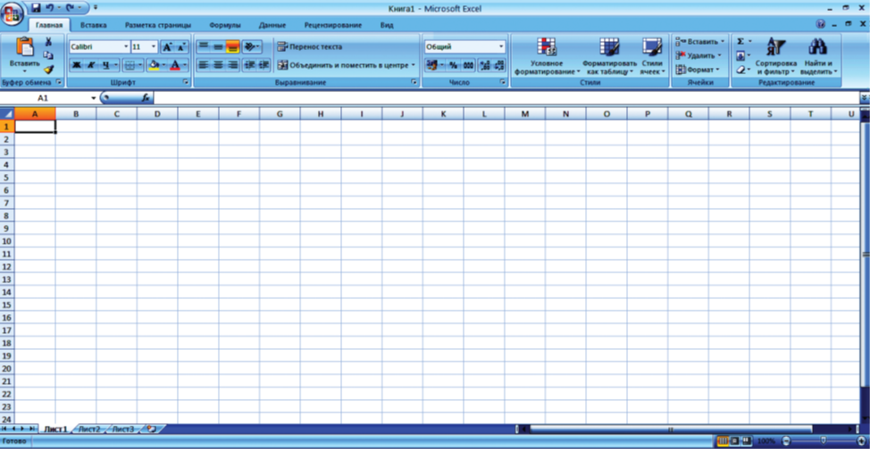

**MS Excel программасын iске қосу жолдары**

1) Тапсырмалар тақтасындағы **Пуск** (Iске қосу) **Программалар Microsoft Excel** командалар тізбегін таңдаймыз.

2) **Жұмыс үстелінде** программаға сілтеуіш орналасса, тінтуірдің сол жақ батырмасымен сілтеуішті екі рет шертіп ашуға болады.

3) Тапсырмалар тақтасында MS Excel программасының батырмасы болса, тінтуірдің сол жақ батырмасын бір рет шертеміз. Программа іске қосылғанда, экранда Excel терезесі шығады.

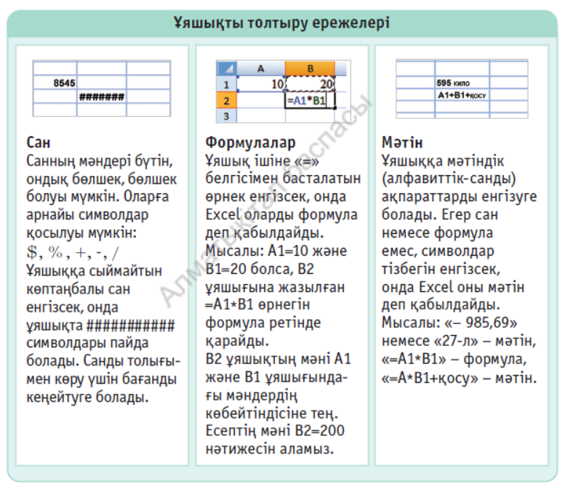

**Ұяшықтардың адрестері**

Excel программасында ұяшықтың үш түрлі адресі болады. Олар:абсолютті, салыстырмалы және аралас адрестеу. Егер түрлі амалдарды орындау барысында амалдарды орындауға қатысатын ұяшықтардың адрестері автоматты түрде өзгеріп отырса, мұндай ұяшықтар **салыстырмалы адрестеу** болып есептеледі. Әдетте Excel программасы іске қосылған кезде ұяшықтардың адрестері салыстырмалы адрестер болып тұрады. Ұяшықтармен жұмыс істеу барысында ұяшық адресі өзгермесе, мұндай ұяшықтар **абсолютті** деп аталады. Ұяшықтың абсолютті адресін көрсету үшін, сәйкесінше жол мен баған атауының алдына доллар ($) белгісін қойып жазады (мысалы, $A$2). Excel программасымен жұмыс істеуде жиі қолданылатын командалар *1-кестеде* берілген.

*1-кесте.* Excel программасында жиі қолданылатын командалар

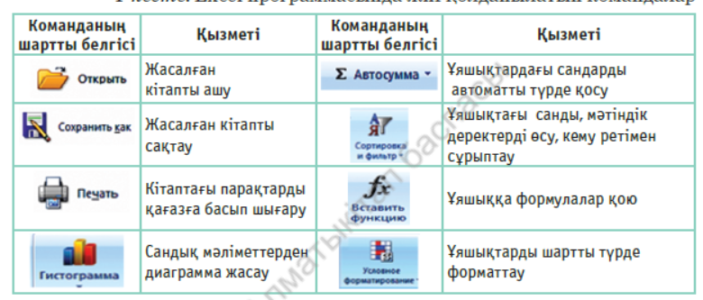

**Электрондық кестенің элементтерін форматтау**

Excel терезесінің жұмыс алаңы ұяшықтардан тұрады. Ұяшықтарды дұрыс форматтай алсаң, онда электрондық кестелерді де оңай форматтайсың. Ұяшықтарды дұрыс форматтап үйрену – Excel программасымен жұмыс істеудің маңызды бөлігі. Алдыңғы тақырыпта ұяшыққа енгізуге болатын деректердің түрлері мен қарапайым формулаларды жазумен таныстық. Бұл тақырыпта осы ұяшықтарды форматтау жолдарын үйренеміз. Форматтауды үйренуді **Формат ячеек** (Ұяшықтарды форматтау) терезесімен танысудан бастаймыз. Ол үшін форматталуға тиіс ұяшықты таңдап (мысалы, A1), оны тінтуірдің оң жақ батырмасымен шерткенімізде, экранда **Контекстік мәзір** пайда болады *(1-сурет).*Сол мәзірден **Формат ячеек...** командасын таңдасақ, ұяшықтарды форматтау терезесі пайда болады *(2-сурет).*

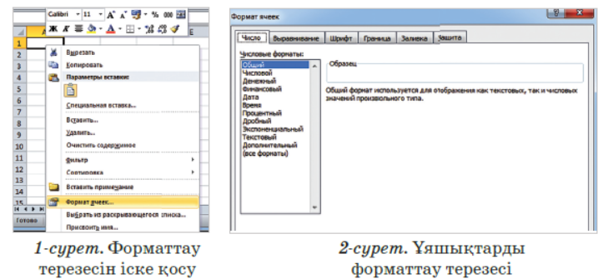

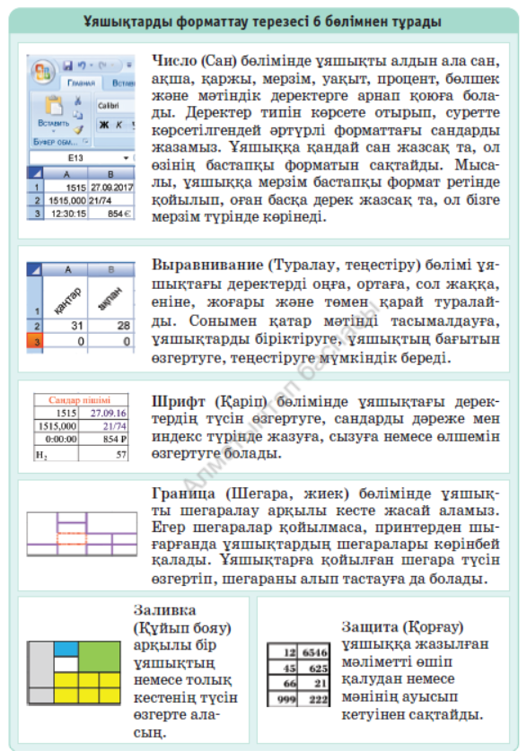

Міне, сен ұяшықтарды форматтау бөлімімен толық танысып шықтың. Осы білімді тиімді қолдансаң, кестемен жұмыс істеу қиын емес. Ұяшықтардағы деректерді өшіруге, көшіруге, қоюға, тазалауға және редакциялауға болады.

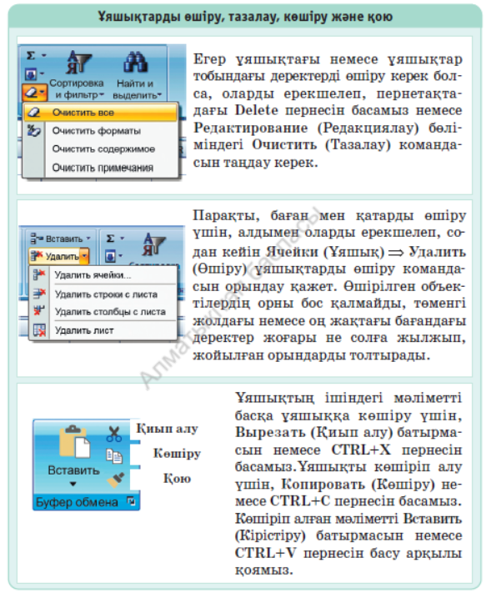

Кестенің ұяшықтарына деректердің **үш типінің** біреуін ғана енгізе аламыз. Олар:

• сан;

• формула;

• мәтін.

Егер енгізілетін символдар тек цифрлардан құралса, онда оны санды типке жатқызамыз. Кез келген формула **«=»** символынан басталады. Егер бірінші символымыз әріп немесе апостроф **(’)** болса, оның типі мәтін болып қабылданады. MS Excel электрондық кестесінде қарапайым мәтін ұяшықтың сол жақ шеті бойынша, ал сан оң жақ шеті бойынша реттеледі. Деректерді **«Enter»** пернесін басып енгіземіз. Енгізілген деректерді ұяшықтан алып тастап, ұяшықтың бастапқы мәндерін қалпына келтіру үшін, **«Еsc»** пернесін басамыз немесе формулалар жолындағы **Болдырмау** (Отмена) батырмасын шертеміз. Excel-де енгізілген санды деректер автоматты түрде ұяшықта оң жақ шетте орналасады.

**Сандық формат.** Математикалық және қаржылық есептерде кәдімгі сандық формат, қаржылық және мерзімдік формат қол данылады. Кәдімгі сандық формат әртүрлі санды шамаларды жазуға арналған. Мысалы, қайсыбір тауардың санын, процентін, жас мөлшерін т.б. жазамыз. Ақша сомасын енгізу қаржылық форматта жүзеге асырылады. Уақыт мезгілін жазғанда мерзімдік формат пайдаланылады.

**Мәтіндік формат** мәтіндік жолдармен және цифрлармен көрсетілген сандық емес деректерді жазу үшін қолданылады. Бұлар ға тіркеу нөмірлері, поштаның индексі мен телефонның нөмірі жатады. Әдетте кестелер қайталанатын біртектес деректен тұратын дықтан, Excel программасының енгізуді автоматтандыратын өз құралдары бар. Оларға автотолтыру және формулалармен автотолтыру жатады.

**Шартты форматтау түрлері**

**Excel** программасында кестелерді шартты түрде форматтауға болады. Форматтаудың бұл әдісі деректерді талдау мен форматтау үшін өте қолайлы. **Шартты форматтау** дегеніміз – ұяшықтардағы деректерді белгілі шарттар бойынша форматтау. Қабылдауға оңтайлы болуы үшін санды деректерді гистограмма, таңбалар және әртүрлі түстермен берген тиімді. Бұл әдіс арқылы проблемалық жерлерге бірден визуалды түрде баға беруге болады. Шартты форматтауды іске қосу үшін, **Главная** (Басты) құралдар тақтасында орналасқан **Стили** (Мәнерлер) бөліміндегі **Условное форматирование** (Шартты форматтау) командаларын орындасақ, Шартты форматтау диалогтік терезесі ашылады. Шартты форматтау терезесінің құрылымымен танысайық.

**Диаграммалар**

**Диаграмма** – санды деректердің ерекшеліктерін визуалды қабылдауға ыңғайлы, түсінуге жеңіл етіп график түрінде ұсыну әдісі. Excel программасында диаграммалардың көптеген түрі бар. Диаграмманы құрғанда немесе өзгерткенде әртүрлі диаграмма түрлерін (мысалы гистограмма немесе дөңгелек диаграмма) таңдауға болады. Сонымен қатар диаграммалардың қосымша түрлерін де (мысалы, жинақтау гистограммасы немесе үшөлшемдік секторлық диаграмма) пайдаланады. **Диаграммалар** бөлімінде иаграмманың бірнеше түрін пайдаланып, аралас диаграмма құрады. Диаграммалар құру үшін, мәзірдегі **Вставка** (Кірістіру) бөлімін шерту арқылы **Диаграммалар** бөлімінде құралдар тақтасын ашады *(1-сурет).*



*1-сурет.* **Диаграммалар** бөлімінің құралдар тақтасы

**Диаграммалар** бөлімінде **Гистограмма, График, Круговая** (Дөңгелек), **Линейная** (Сызықтық), **С областями** (Аймақтармен), **Точечная** (Нүктелік), **Другие** (Басқа да) сияқты шаблондары бар.

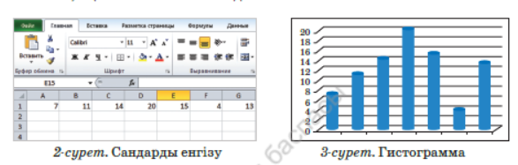

**Абсолютті және салыстырмалы сілтемелерді қолдану**

**Сілтеме** – формула жазу барысында қолданылатын ұяшық, қатар, бағандардың адресі.

**Салыстырмалы сілтеме.** Формулаларды бір ұяшықтан екіншісіне көшіргенде нәтиже қандай болатыны сілтеменің адрестеуіне тікелей тәуелді. Қалыпты жағдайда формуладағы ұяшықтарға сілтеме – салыстырмалы сілтеме. Бұл формулаларды бір ұяшықтан екінші ұяшыққа көшіргенде сілтеменің адресі автоматты түрде өзгереді. Мысалы, В2 ұяшығында одан бір жол төмен орналасқан В3 ұяшығына сілтеме орналассын делік. Егер осы формула көшірілсе, онда сілтеменің салыстырмалы көрсеткіші сақталады. Мысалы: А9, D25, F5 – салыстырмалы сілтеме.

**Абсолютті сілтеме.** Абсолют адрестеу кезінде формула көшірілгенде сілтеменің адресі өзгермейді, сілтеме көрсетіп тұрған ұяшық тұрақты болып қалады. Формулаларды өңдеу кезінде адрестеу әдісін өзгерту үшін ұяшықтың сілтемесін ерекшелеп алып, F4 пернесін басу керек. Абсолют адресте ұяшық нөмірінің алдына $ белгісі қойылады. Мысалы: $А$16, $А9, А$7. Соңғы екі жағдайда ұяшық нөмірлерінің бірі абсолют, екіншісі салыстырмалы болып есептеледі. Бұл – **аралас сілтеменің** мысалдары *(1-кесте)*.



**Функциялар.** «**Функция**» **ұғымына анықтама**

Microsoft Excel программасының функциясы ретінде белгілі бір алгоритм бойынша немесе формулалар бойынша жүргізілетін есептеу операциялары қарастырылады. Әрбір функцияның өзіне тән атауы болады. Excel программасында функциялардың аттары пернелік тақтадан теріліп жазылады, **Формулы (**Формулалар)=> **Библиотека функций** (Функция кітапханасы**)** деп аталатын команда немесе саймандар панеліндегі **f*x* Вставить функцию (**Функцияны кірістіру**)** батырмасының көмегімен енгізіледі. **Функция шебері**

функцияларға сәйкес формулалардың дайын шаблондарын береді, қолданушы небәрі функцияның аргументтерін ғана жазады.

Excel программасында күрделі мен қарапайым есептеулерге арналған 200-ден аса кіріcтірілген функция қолдану мүмкіндігі қарастырылған. Сондай-ақ бұл қосымшада қолданушы Excel-дің программалау мүмкіндіктерін (VBA) пайдаланып, өзіне қажет

функцияларды да құрып ала алады. Функция шеберін пайдаланып, функцияларды іздеуді жылдамдату мақсатында олар қаржылық, логикалық, мәтіндік, мерзіммен уақыт, математикалық сілтемелер мен статистикалық деректер, инженерлік, аналитикалық, қасиет және мәнін тексеру санаттары бойынша бөлінген *(1-сурет)*.

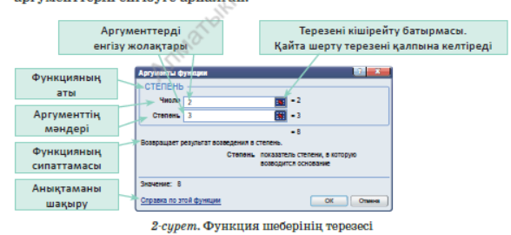

**Математикалық функциялар**

**ABS (число)** – санның модулі;

**SIN (число), COS (число), TAN (число)** – берілген санның сәйкес тригонометриялық функциялары;

**ГРАДУСЫ (угол)** – радианды градусқа айналдырады;

**ЗНАК (число)** – санның таңбасын анықтайды: егер 1 оң сан болса; егер 0 саны 0-ге тең болса; егер 1 теріс сан болса;

**КОРЕНЬ (число)** – квадрат түбірдің оң мәнін анықтайтын функция;

**СУММ** (число 1; число 2; …) – аргументтер тізіміне кіретін барлық санның қосындысын анықтайды;

**СТЕПЕНЬ** (число; степень) – негізі кез келген нақты болатын санды дәрежелейді.

**Статистикалық функциялар**

**МАКС** (аргумент 1; аргумент 2;…) – аргументтердің максимумын анықтайды;

**МИН** (аргумент 1; аргумент 2;…) – аргументтердің минимумын анықтайды;

**СРЗНАЧ** (аргумент 1; аргумент 2;…) – аргументтердің орташа мәнін есептейді;

**СЧЕТ ЕСЛИ** (диапазон; условие) – берілген шартқа сәйкес келетін диапазон аралығындағы аргументтер санын есептейді.

**Логикалық функциялар**

**Логикалық функциялар** қандай да бір шарттың орындалу нәтижесіне байланысты қызмет етеді. Бұл шарттарда салыстыру операциялары қолданылады: =, >, <, <> (тең емес), > = (үлкен немесе тең),< = (кіші немесе тең).

**ЕCЛИ (**ЕГЕР**)** (логикалық _ұғым; 1-мән; 2-мән) – 1-мән шешімі болса, онда логикалық ұғым ақиқат және керісінше жағдайда 2-мән ақиқат болады. Мысалы: A1 ұяшығына 30 000 саны енгізілген, ал B1 ұяшығына **=ЕСЛИ (A1<20000; 12; 15)** формуласы енгізілген. Шарттың орындалмауына байланысты нәтижесі 15-ке тең болады.

**И (**ЖӘНЕ**), ИЛИ (**НЕМЕСЕ**)** функциялары күрделі шарттарды құруға арналған.

**И (**ЖӘНЕ**)** (логикалық_1 ұғым; логикалық_2 ұғым;...) – егер аргументтердің барлығы АҚИҚАТ мән қабылдаса, онда мән **АҚИҚАТ (ИСТИНА)**, кері жағдайда **ЖАЛҒАН (ЛОЖЬ)** болады.

**ИЛИ (**НЕМЕСЕ**)** (логикалық_1 ұғым; логикалық_2 ұғым;...) – егер аргументтердің жоқ дегенде біреуі АҚИҚАТ мән қабылдаса, онда мән **ИСТИНА** (АҚИҚАТ), кері жағдайда **ЛОЖЬ** (ЖАЛҒАН) болады.

Мысалы: =**ЕСЛИ (И(A1>=20000;A1<40000);15;18)** – егер A1 мәні 20000 мен 40000 аралығындағы сандарды қабылдаса, онда мәні 15-ке тең, кері жағдайда 18-ге тең.

Кірістірілген **ЕСЛИ** (ЕГЕР**)** функциясының көмегімен күрделі шарттарды құруға болады. Мысалы: **=ЕСЛИ (A1<20000; 12; ЕСЛИ (A1<40000; 15; 18))** – егер А1 мәні 20000-нан кіші болса, есептелген мән 12-ге тең, егер А1 мәні 40000-нан кіші болса, онда мәні 15, кері жағдайда 18 болады.

Егер ұяшықтағы формуланы программа **дұрыс анықтай алмаса**, ұяшықта төмендегі қателердің бірі бейнеленеді:

